2024-2025学年度下学期阶段质量调研
七年级历史
第I卷（选择题，共50分）
一、选择题（本题共25个小题，每小题2分，共50分；每小题A、B、C、D四选项中，只有一项符合题意。）
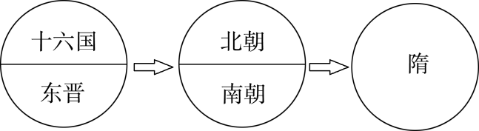
1.图示法是历史学习中经常使用的方法。对下图演示的内容，最恰当的解释是（ ）

A.社会风气比较开放 B.江南经济得到开发
C.政权由并立走向统一 D.民族交融方式多样
2.“输送物资最方便的乃是水运，然而无论黄河、淮水还是长江，中国主要的江河都是自西向东，没有连接南北的河流。于是，隋炀帝决定以人工之力来完成此事。”据此可推断，隋朝大运河的直接作用是（ ）
A.加强了边疆治理 B.巩固了国家统一
C.加强了中央集权 D.沟通了南北交通
3.唐太宗即位后，在政治、经济、法律等方面推行了一系列革新措施。唐玄宗即位后，大力整顿吏治，对军事制度、财政制度、漕运制度等进行一系列改革。由此可见，“贞观之治”和“开元盛世”出现的共同原因是（ ）
A.统治者合理的改革 B.和平稳定的环境
C.社会经济较快发展 D.贤臣能将的辅助
4．据《贞观政要》（卷一）记载，唐太宗曾对大臣说：“为君之道，必须先存百姓，若损百姓以奉其身，犹割股以啖（喂）腹，腹饱而身毙。”下列最能反映唐太宗“先存百姓”治国理念的措施是（ ）
A.减轻劳役，减省刑罚 B.励精图治，重用贤能
C.注重文教，编修经籍 D.发展完善三省六部制
5.唐朝农业生产工具的革新对经济发展起到了显著的促进作用。与此相关的是（ ）
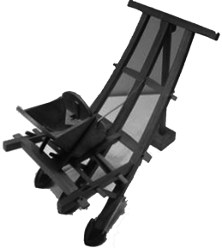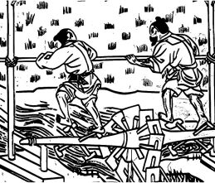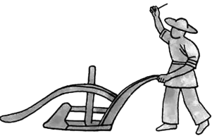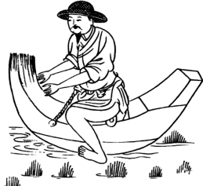
A.耧车 B.翻车 C.曲辕犁 D.秧马
6.其书法“方折峻丽，骨力劲健”的唐代书法家是（ ）
A.柳公权 B.吴道子 C.王羲之 D.阎立本
7．目前世界上现存最早的标有年代的雕版印刷品《金刚经》是（ ）
A.唐朝印制的 B.宋朝印制的 C.元朝印制的 D.明朝印制的
8．唐朝僧人玄奘曾游学天竺。根据他的口述，由弟子记录成的书籍是（ ）
A．《千金方》 B．《大唐西域记》 C．《西游记》 D．《马可·波罗行纪》
9．唐代杰出的医学家孙思邈医德高尚，医术高超，被誉为“药王”，他认为“人命至重，有贵千金”，于是结合个人经验撰成医学巨著（ ）
A．《本草纲目》 B．《千金方》 C．《唐本草》 D．《黄帝内经》
10．唐玄宗年间，一位高僧深受“山川异域，风月同天”的感动，在日本僧人的力邀下，虽双目失明却六次东渡，最终到达日本传播佛经。这位高僧是（ ）
A．崔致远 B．吴道子 C．玄奘 D．鉴真
11．唐玄宗时封渤海国首领为渤海郡王，封回纥首领为怀仁可汗，封南诏首领为云南王，这表明唐玄宗在妥善处理与少数民族关系的过程中使用的方式是（ ）
A．册封少数民族首领 B．和亲
C．在少数民族地区设置管理机构 D．战争
12．武则天遗言立无字碑，功过由后人评说。下列是四位同学分别根据自己掌握的有关历史知识为武则天撰写的一句碑文。你认为最恰当的应该是（ ）
A．她是我国历史上唯一的女皇帝，提高了中国古代妇女的地位
B．她重用人才，发展生产，政启开元，治宏贞观
C．她善于纳谏，开创了“贞观之治”
D．她励精图治，使唐朝进入全盛时期
13.五代十国是中国历史上的一段大分裂时期。其实质是（ ）
A.汉族政权与少数民族政权的并立 B.豪强地主势力发展的结果
C.统治阶级内部争权夺利的斗争 D.唐末藩镇割据的延续和扩大
14．“统一契丹，建立政权，定都上京，尊为太祖。”描述的是契丹历史上的哪位首领? （ ）
A．元昊 B．辽太宗 C．忽必烈 D．耶律阿保机
15．北宋时，苏轼曾写道：“余昔游武昌，见农夫皆骑秧马……日行千畦（小块土地），较之佝偻（弯腰）而作者，劳佚（逸）相绝矣”。由此可见，“秧马”的使用有利于（ ）
A．普及小麦种植 B．形成养马习俗 C．增强垦荒能力 D．提高劳动效率
16．北宋司马光向神宗皇帝进《弹奏王安石表》中说：“臣之于王安石，犹冰炭之不可共器，若寒暑之不可同时。”这主要是因为变法（ ）
A．对科举制进行了改革 B．用人不当，出现了危害百姓的现象
C．改革失败，未使北宋摆脱危机 D．触犯了大地主、大官僚的利益
17．1120年，宋金结成同盟，相约夹攻（ ）
A．辽 B．夏 C．吐蕃 D.大理
18.七年级（2）班的同学们开展项目式学习，下面是他们展示的汇报内容。由此可知，他们研究的主题是（ ）
主题：
欣赏《颜勤礼碑》，领略唐朝书法魅力。
吟诵《全唐诗》，回顾唐朝诗坛气象。
赏析《送子天王图》，感受唐朝绘画风格。
A.民族交流，开放包容 B.经济繁荣，贸易繁盛
C.多彩文艺，华彩复现 D.世界枢纽，万国来朝
19.北宋时中央派文官到地方任知州；为防止知州权力过大，设置通判；还经常调换军队将领，定期换防。这些措施意在（ ）
A.加强中央集权 B.削弱宰相权力 C.丰富市民生活 D.发展海外贸易
20.统一中原的王朝西晋为内迁各族所灭后，王室贵族逃到南方建立东晋，无心北伐，偏安江南。历史发展中总有着惊人的相似之处。下列与西晋和东晋相类似的是（ ）
A.西汉和东汉 B.曹魏和北魏 C.北宋和南宋 D.隋朝和唐朝
21.下图所示内容的变化反映了（ ）
A.土地兼并空前严重 B.对外贸易日益领先
C.经济重心不断南移 D.耕地面积逐渐增加
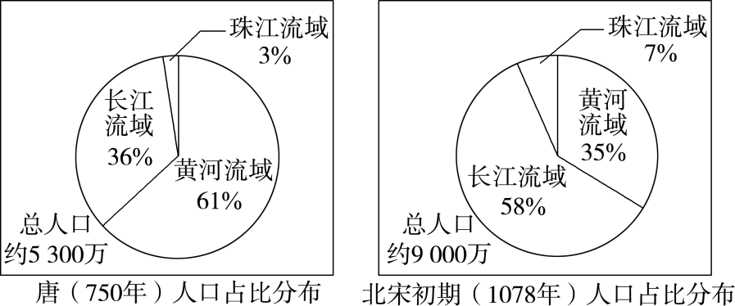

22．西藏自古以来就是中国不可分割的一部分，元朝时期掌管西藏军民各项事务的机构是（ ）
A.伊犁将军 B.驻藏大臣 C.宣政院 D.澎湖巡检司
23．元军进攻南宋都城临安时，他招募军士前去救援，并用全部财产充作军费；到元军大营谈判时，他遭到扣留，威武不屈，兵败被俘后，写下了“人生自古谁无死？”的诗句……最后从容就义。他就是（ ）
A.文天祥 B.张骞 C.成吉思汗 D．司马迁
24.忽必烈接受了汉族儒臣提出的“行汉法”“行仁政”“不嗜杀”的建议，施行“治国安民”的方略。这些措施有利于我国（ ）
A.统一多民族国家的建立 B.早期国家的建立与发展
C.南方经济的恢复与发展 D.统一多民族国家的巩固
25.忽必烈说：“中书朕左手，枢密朕右手，御史台是朕医两手的。”由此可见，御史台的职责是（ ）
A.掌管全国的行政事务 B.负责全国的军事事务
C.负责全国的监察事务 D.承担全国的医疗事务
第II卷（非选择题，共50分）
二、材料分析题(共50分，其中26题16分，27题18分，28题16分）
26. 2025年“两会”报告提出完善职业教育融通体系，创新人才靶向培养，人才的选拔折射出社会结构与统治需求的深层互动，中国古代选官制度亦是如此。阅读材料，回答问题：
材料一：隋朝废了魏晋以来的选官制度———九品中正制，取消了门第限制。开皇七年，隋文帝命诸州每年举送三人到中央参加考试。 ------翦伯赞《中国史纲要》
材料二：(唐太宗)尝私幸端门，见新进士缀行而出，喜曰:“天下英雄入吾毅中矣(原指箭射出去所能达到的范围，后用以比喻牵笼，圈套)。”正所谓:“太宗皇帝真长策，赚得英雄尽白头。” ------《唐遮言》
材料三：载元初年(690年)，她亲自主持考试,各地精英云集洛阳殿上，考生有上万人之多，连续考了几天，这次考试给世人留下了深刻的印象。
材料四：据统计,唐朝共取士近3万名,平均每年取士约100 名;宋朝共取士11.5万余名,平均每年取士约360 名。
- 依据材料一，指出魏晋时期实行怎样的选官制度，其选拔人才的标准是什么?隋文帝统治期间以什么方式进行人才选拔?（6分）

- 材料二反映了科举制最大的受益者是谁?并结合所学，分析科举制度实施的根本目的。（4分）

- 材料三中的“她”指的是谁?“这次让人印象深刻的考试"有何不同之处?（4分）

- 结合所学分析材料四,造成这种差异的原因是因为宋朝实行什么方针？（2分）

27.在中国历史发展的长河中，“民族交融”是亘古不变的主题。阅读材料，回答问题：
材料一 ：
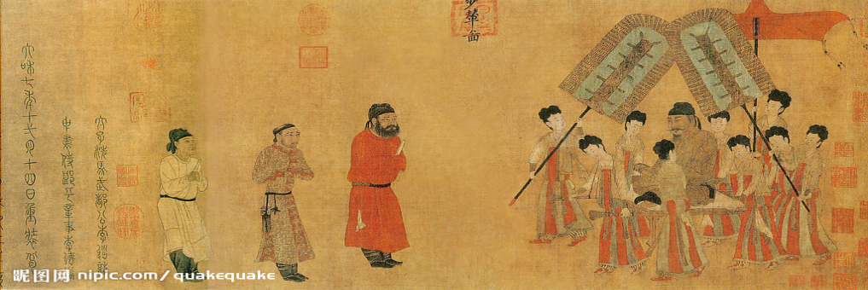

唐朝画家阎立本的《步辇图》再现了唐太宗接见松赞干布派来的求婚使者的场景

材料二：“自古皆贵中华，贱夷狄，朕独爱之如一。”—《资治通鉴·唐纪十四》
材料三： “（宋真宗时）与辽订立盟约，宋每年赠辽岁币银十万两、绢二十万匹，双方约为兄弟之国，各守疆界。” ——摘编自《宋史·真宗本纪》
材料四：“胡人有妇解汉音,汉女亦解调胡琴。”
- 材料一、二中可以看出“朕”实行怎样的民族政策？依据材料一结合所学知识，举出“朕”在位时唐与吐蕃交往的史实并写出其意义。（8分）

- 材料三中的“盟约”历史上称为什么？这一盟约对宋辽关系有何影响？ （4分）

- 材料四体现了元朝的哪一历史趋势? 这一趋势出现的前提条件是什么?（4分）

（4）为构建和谐的民族关系，请你提出一条建议。（2分）

28.国家统一是历史发展的主流，制度创新促进社会发展进步，杰出人物对历史的发展起到了了重要的推动作用。请根据下列材料，完成要求。（16分）
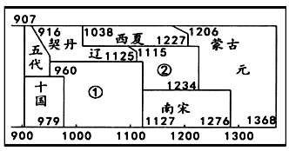
材料一：

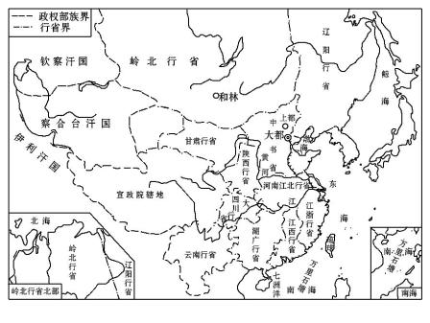
材料二：

材料三：
朝代 | 史实
隋朝 | 589年，隋文帝杨坚统一全国，创立三省六部制，统治时期出现了“开皇之治”的盛世局面。
隋朝 | 隋炀帝时，科举制正式创立。这是我国古代选官制度的重大变革。
唐朝 | 唐太宗重用贤才，善于纳谏，以民为本，统治时期出现了“贞观之治”的局面。
唐朝 | 武则天大力发展科举制，创立殿试，重视发展生产，减轻百姓负担，为后世盛世局面的出现奠定了基础。
唐朝 | 唐玄宗统治前期，励精图治，大力发展农业生产，出现“开元盛世”的局面。
元朝 | 1279年，元朝攻灭南宋残部，完成了全国统一
元朝 | 元朝创立行省制度，是我国古代地方行政制度的重大改革，采用因地制宜的方式管理边疆地区。

（1）材料一中，①政权的建立者是谁？ 南宋与②政权和议后，形成什么局面？
由材料一可以看出，这一时期政治格局的变化趋势是什么？（6分）

（2）依据材料二指出元朝地方上实行什么制度?现在的山东省在元朝属于哪一机构管辖？（4分）

（3）阅读材料三，提取两个（或两个以上）历史史实，确定观点，根据材料并结合所学知识加以论述。（要求：观点正确，史论结合，条理清楚，（6分）

观点：______________________________________________________ （2分）
论述：
_____________________________________________________________________________________________________________________________________________________________________________________________________________________________________________________________________________________________________________________________________________________________________________________________________________________________________________________
___________________________________________________________________ （4分）

七年级历史答案
一、选择题：
题号 | 1 | 2 | 3 | 4 | 5 | 6 | 7 | 8 | 9 | 10
答案 | C | D | A | A | C | A | A | B | B | D
题号 | 11 | 12 | 13 | 14 | 15 | 16 | 17 | 18 | 19 | 20
答案 | A | B | D | D | D | D | A | C | A | C
题号 | 21 | 22 | 23 | 24 | 25
答案 | C | C | A | D | C

二、非选择题
26.（16分）
- 九品中正制（2分），门第（2分），考试（2分）
- 统治者或皇帝或唐太宗（2分），巩固统治（2分）
- 武则天（2分），创立殿试（2分）
- 崇文抑武（2分）
27.（18分）
- 开明（2分），文成公主入藏（2分），促进了吐蕃经济和社会的发展，也增进了唐蕃的友好关系。（4分）
- “澶渊之盟”（2分），此后很长时间，宋辽间保持着和平局面。（2分）
- 民族交融（2分），国家统一（2分）
- 符合题意即可（2分）
28.（16分）
（1）赵匡胤（2分）， 对峙局面（2分） 由分裂走向统一（2分）
（2）行省制度（2分），中书省（2分）
（3）（符合题目要求的观点均可。 满分标准：观点明确2分，论据充分4分。）
示例1：
观点： 杰出人物对历史的发展起到了了重要的推动作用。（2分）
论述： 唐太宗重用贤才，善于纳谏，以民为本，统治时期出现了“贞观之治”的局面。
武则天大力发展科举制，创立殿试，重视发展生产，减轻百姓负担，为后世盛世局面的出现奠定了基础。唐玄宗统治前期，励精图治，大力发展农业生产，出现“开元盛世”的局面。 综上所述，我认为统治者要以民为本，以经济发展为重心，推动社会发展进步。（4分）
示例2：
观点：制度创新有利于国家的发展。（2分）
论证：隋炀帝创立进士科标志着科举制的创立，扩大了官吏选拔的范围，使有才学的人能够由此参政，促进了社会阶层的流动；元朝创立行省制度，中书省负责行政，枢密院负责军事，御史台负责监察。行省制度加强了中央对地方的管理，巩固了元朝的统治。行省制度是我国省制的开端，对后世影响深远。（4分）

